
בס"ד
ס"ז-5
דמויות
שם:

מבדק

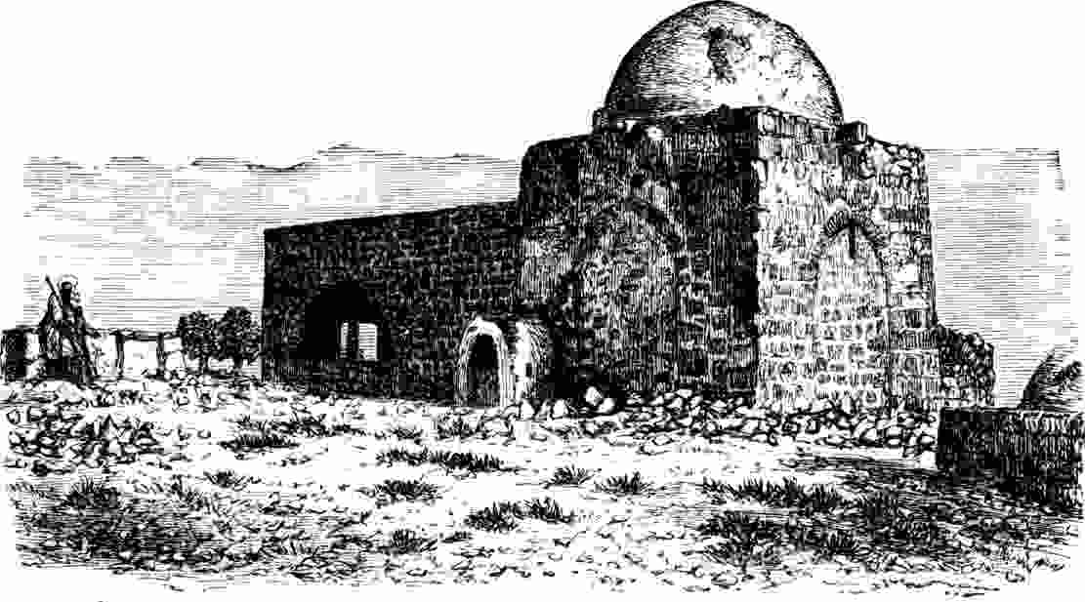

מושגי ארץ ישראל

1. כתוב\כתבי 3 שמות\כינויים לארץ ישראל (מלבד ארץ ישראל):

(הרביעית רשות)
- מצוות ישוב ארץ ישראל כוללת:
- ליישב את הארץ.
- לא להשאיר את ארץ ישראל שממה.
- לא למסור את ארץ ישראל לעם אחר.
- כל התשובות נכונות.
- רשום\רשמי שתי דוגמאות של מצוות התלויות בארץ:
- מהם שבעת המינים שנשתבחה בהם ארץ ישראל?
- איזו מצווה מקיימים דווקא בשבעת המינים האלו?
השלם\השלימי את הפסוקים ומאמרי חז"ל הבאים:
- כִּי אֶת כָּל הָאָרֶץ אֲשֶׁר אַתָּה רֹאֶה לְךָ אֶתְּנֶנָּה וּלְזַרְעֲךָ עַד עוֹלָם.
- אֶרֶץ אֲשֶׁר ה' אֱלֹקֶיךָ , תָּמִיד עֵינֵי ה' אֱלֹקֶיךָ בָּהּ .
- כָּל הַמְּהַלֵּךְ אַרְבַּע אַמּוֹת מֻבְטָח לוֹ שֶׁהוּא .

